DB-19B 透明液压PLC控制实训装置
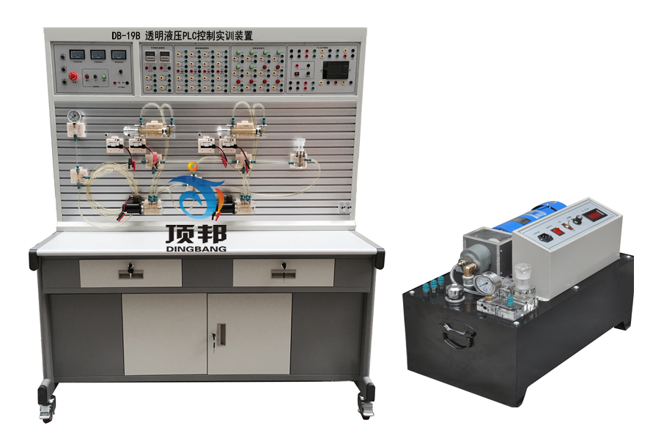
一、概述
透明液压PLC控制实训装置是我公司根据高校机电一体化对气、电、液控制的教学大纲要求，在我公司透明液压传动演示系统的基础上，综合了液压PLC控制实验设备的优点，采用了开放型综合实验台结构，广泛征求专家教授与老师的意见，经不断创新改进研制而成的。是目前液压传动控制技术以及PLC可编程序控制器控制技术于一体的理想的综合性实验设备。实验时，可以让学生直观、感性地对比、了解电、液各自具有的特点、特色、及优缺点等。液压实验元件均为透明有机材料制成，透明直观。便于了解掌握几十种常用液压元件的结构、性能及用途。掌握几十种基本实验回路的工作过程及原理。实验时，组装实验回路快捷、方便。同时，配备独立的继电器控制单元进行电气控制，简单实用。通过与PLC比较，可以加深对PLC可编程序控制器的了解及掌握。
二、技术参数：
1、电源输入：380V对地漏电电流超过30mA即切断电源；
2、直流电源输入AC220V 输出DC24V/3-5A并带有过载保护；
3、装置容量：≤2.5kVA；
4、工作环境温度：－5℃～40℃；
5、工作湿度：≤90%(40℃时)；
6、外形尺寸：1600mm×700mm×1750mm
7、液压泵站：
（1）系统额定压力0.8MPa；
（2）定量齿轮泵-电机1套：采用内轴一体式安装，结构紧凑，噪音低；定量齿
轮泵：额定流量6L∕min，压力2.5 MPa；电机：功率250W，调速范围0－1500r/min，外型尺寸：630mm×380mm×500mm。
- 油箱：公顷容积45L；附有油温液位计、过滤器、空气滤清器、耐震压力
表，L-HL46号液压油；
- 液压元件采用透明工艺加工而成，最大工作压力为2MPa。每个透明液压元
件皆配有底板，方便液压元件固定。油路搭接采用快换接头，而且采用透明软管，可清晰直观的看见油路的流动，不漏油。
三、主要特点
1、液压PLC控制实训装置主要由实训桌、实训台、液压元件和电器控制器件、可编程控制器（PLC）等器件组成。
2、实训桌、实训台采用铁质双层亚光密纹喷塑结构，采用船型防漏设计，实训桌下方设有元器件储存柜。
3、配备全常用液压元件：每个液压元件均配有安装底板，可方便、随意地将液压元件安放在铝合金型材面板上（面板带“T”沟槽形式的铝合金型材结构）。油路搭接采用快换接头，拆接方便，不漏油。
4、液压回路可进行手动、继电器控制或PLC控制，多种控制方式。
5、电源部分别配有一个380V电压表、直流电压表、电流表，监视装置的交、直流输入电源及电流指示。启动/停止按钮主要用于控制液压泵站是否通电。配置急停按钮等，提供电气控制电路中的AC220V交流电压、DC24V直流电压。
6、配有8只直流+24V继电器、2只直流+24V时间继电器，开关量(包括线圈)接线端子全部引到面板上，并且线圈得电时有相应的指示灯指示。还要求配置6只绿色自复位按钮开关，6只红色自锁按钮开关。按钮开关接线端子全部引到面板上。
7、装置配置主机选用三菱FX1S-20MR，12路开关量输入，8路继电输出。
8、电磁换向阀：DC24V .吸力3mpa
四、透明液压PLC控制基本实训回路
1、用手动换向阀的换向回路。
2、用中位机能换向阀的用锁回路。
3、用液控平向阀的闭锁回路。
4、压力调定回路。
5、二级压力控制回路。
6、用减压阀的减压回路。
7、用增压缸的增压回路。
8、用H型换向阀的卸载回路。
9、进油节流调速回路。
10、回油节流调速回路。
11、调速齿轮泵的换向调速回路。
12、调速齿轮泵和调速阀组成的复合调速回路。
13、流量阀短接的速度换接回路。
14、用调速阀串连联的二次进给同路。
15、用调速阀并联的二次进给同路。
16、用顺序阀的顺序动作回路。
17、用压力继电回的顺序动作回路。
18、用行程开关控制的顺序动作回路。
19、用行程换向阀的顺序动作回路。
20、串联液压缸的同步回路。
21、用先导型溢流阀控制的换向回路。
22、用单向阀的保压回路。
23、用换向阀的保压回路。
24、PLC编程软件学习和使用
25、PLC与计算机的通讯，在线调试、监控
26、PLC控制的液压基本回路实训（优化控制）
五、液压元件

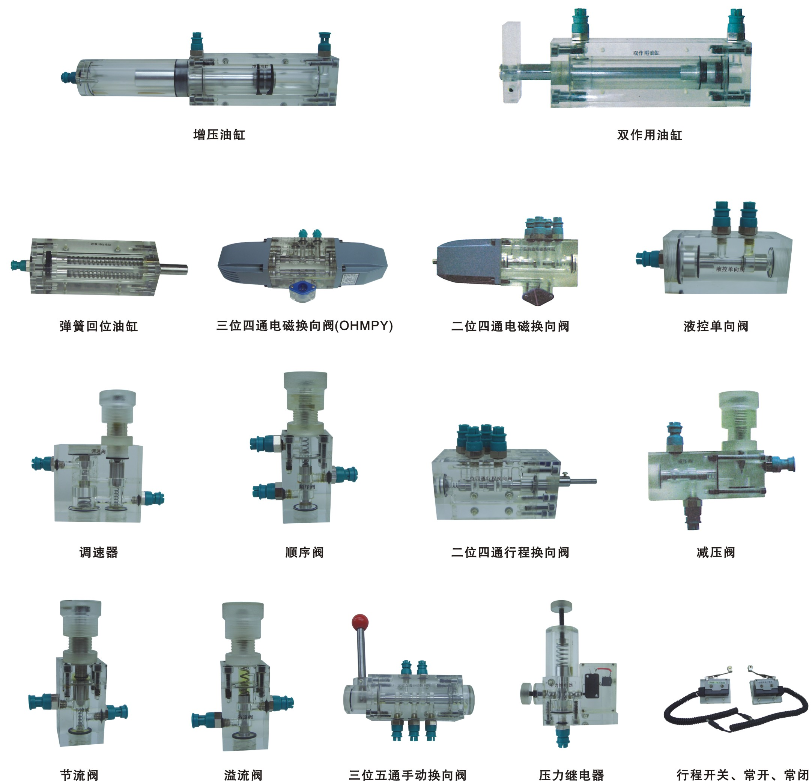
六、透明液压实训装置清单
序号 | 名 称 | 型 号 | 数量 | 备注
1 | 实训桌 | 1600mm×700mm×1750mm | 1张
2 | 实训台 |  | 1台
3 | PLC主机模块 | FX1S-20MR | 1块
4 | 电源模块 |  | 1块
5 | 继电器控制模块 |  | 1块
6 | 时间继电器模块 |  | 1块
7 | 控制按钮模块 |  | 1块
8 | 直流电机 | 泵站 | 1台
9 | 直流电机专用调速控制模块 | 泵站 | 1块
10 | 数字转速表与转速传感器 | 泵站 | 1个
11 | 齿轮油泵（CB-B6） | 泵站 | 1个
12 | 溢流阀 | 泵站 | 1个
13 | 耐震压力表 | 泵站 | 1个
14 | 油箱 | 泵站 | 1个
15 | 吸油过滤器 | 泵站 | 1个
16 | 空气过滤器 | 泵站 | 1个
17 | 油温液位计 | 泵站 | 1个
18 | 双作用油缸（带行程撞块） | 透明元件 | 2只
19 | 二位二通电磁换向阀 | 透明元件 | 1只
20 | 二位四通电磁换向阀 | 透明元件 | 2只
21 | 三位四通电磁换向阀（O型） | 透明元件 | 1只
22 | 三位四通电磁换向阀（H型） | 透明元件 | 1只
23 | 三位四通电磁换向阀（M型） | 透明元件 | 1只
24 | 弹簧回位油缸 | 透明元件 | 1只
25 | 增压油缸 | 透明元件 | 1只
26 | 辅助油箱 | 透明元件 | 1只
27 | 单向阀 | 透明元件 | 2只
28 | 液控单向阀 | 透明元件 | 2只
29 | 溢流阀（直动式） | 透明元件 | 2只
30 | 溢流阀（先导式） | 透明元件 | 1只
31 | 节流阀（直动式） | 透明元件 | 1只
32 | 调速阀 | 透明元件 | 2只
33 | 顺序阀 | 透明元件 | 2只
34 | 减压阀 | 透明元件 | 1只
35 | 二位四通行程换向阀 | 透明元件 | 1只
36 | 三位五通手动换向阀 | 透明元件 | 1只
37 | 压力继电器 | 透明元件 | 1只
38 | 压力表 | 透明元件 | 3只
39 | 三通接头 | 透明元件 | 7只
40 | 四通接头 | 透明元件 | 3只
41 | 行程开关 |  | 4只
42 | 透明液压皮管 |  | 20米
43 | 油盘 |  | 1只
44 | 液压油 | L-HL46 | 15L
45 | 编程电缆 | 三菱 | 1条
46 | 国标电源线 |  | 1条
47 | 实验导线 |  | 1包
48 | 快速油接头 |  | 5只
49 | 工具箱 |  | 1个
50 | 内六角扳手 |  | 3把
51 | 螺丝刀 |  | 2把
52 | 剪刀 |  | 1把
53 | 活动板手 |  | 1把
54 | 尖嘴钳 |  | 1把
55 | 液压实训说明书 |  | 1册
56 | PLC编程软件、程序 | 光盘 | 1盘

